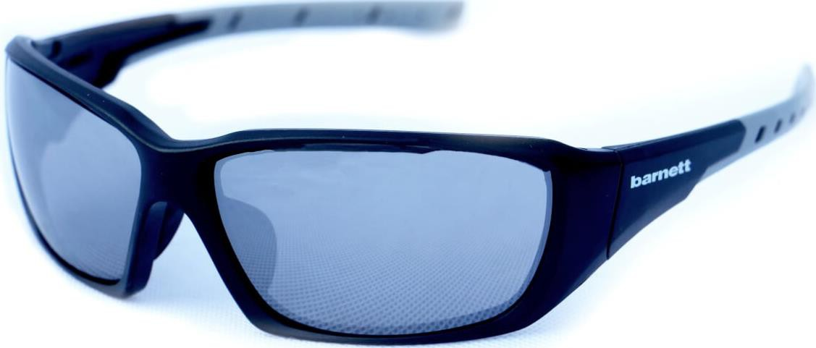

barnett GL ASS -2

Description : Lunettes de soleil unisexe qui s'adaptent à toutes les situations et luminosité en extérieur. Constituées de polycarbonate, les lunettes de soleil Barnett offrent légèreté et résistance. Les montures aux lignes urban apportent une touche esthétique à ces lunettes de qualité. Elles procurent un confort sans pareil pour la pratique de nombreux sports.
Caractéristiques dimensionnelles | 128mm  92mm  12mm  25mm  40mm  68mm  2mm
Composants | Matériaux | Caractéristiques
Verre | Polycarbonate | Très résistant aux chocs et très léger
Corps | PC | Résistance excellente pour une pratique sportive  intensive
Pièces d’embouts | Caoutchouc | Sécurise le verre et évite le glissement
Protections ou  écrans latéraux ? | aucun
Branches | Polycarbonate/TPR | Confortable et antidérapant
Vis | Acier inoxydable | Résistance à la corrosion et mécanique
Spécifications Verres
Style de verres : 2 pièces Lentille de base : Courbure 8

Livré avec une housse de protection Poids : 27g

Couleur : noir

